**Лапец Илья Стефанов (Lapiec Eliasz)**

26 июля 1819 г – крещение сына Ильи (НИАБ 136-13-894, лист 101об, №39/1819-р (ориг)).

**НИАБ 136-13-894:** Лист 101об. **Метрическая запись №39/1819-р (ориг).**

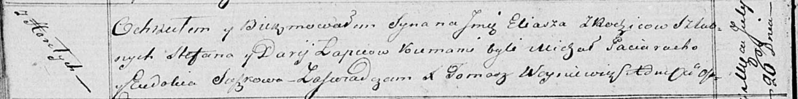

Осовская Покровская церковь. 26 июля 1819 года. Метрическая запись о крещении.

Łapieć Eliasz – сын родителей с деревни Горелое.

Łapieć Stefan – отец.

Łapciowa Darija – мать.

Paciarucho Michał – кум.

Suszkowa Eudokia – кума.

Woyniewicz Tomasz – ксёндз.